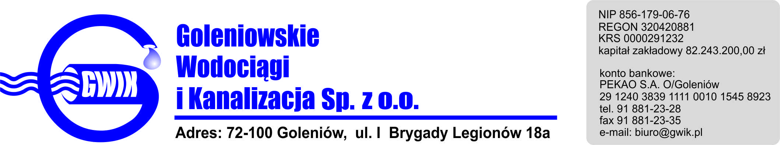
Goleniów, 07.12.2018

OGŁOSZENIE O PRZERWIE W DOSTAWIE WODY

Goleniowskie Wodociągi i Kanalizacja Spółka z o.o. w Goleniowie informuje, iż w związku z pracami przyłączeniowymi do sieci wodociągowej w Żółwiej w dniu:
11.12.2018 r. (wtorek) zostanie wstrzymana dostawa wody do odbiorców w:
- Żółwia 2, 2c, 2d, 2g, 2f, 2h, 2i, 2j

Planowane godziny wstrzymania dostawy wody w godzinach od 9⁰⁰ do 12⁰⁰
Godziny w/w prac mogą ulec zmianie.

Przepraszamy za powyższe niedogodności.

